## 1.环境要求

我安装的是JDK1.8，Python2.7.13，刚开始安装的JDK1.6，执行定时任务时，日志文件里面显示/bin/sh: java: command not found，后来换成1.8没问题了。

## 2.配置任务

(1)安装crond服务

yum install crontabs

命令说明：

/sbin/service crond start //启动服务

/sbin/service crond stop //关闭服务

/sbin/service crond restart //重启服务

/sbin/service crond reload //重新载入配置

查看crond服务状态   输入

service crond status

显示如下表示服务已启动

[root@localhost /]# service crond status

Redirecting to /bin/systemctl status  crond.service

● crond.service - Command Scheduler

   Loaded: loaded (/usr/lib/systemd/system/crond.service; enabled; vendor preset: enabled)

   Active: active (running) since Mon 2017-05-15 15:51:05 CST; 9min ago

 Main PID: 6550 (crond)

   CGroup: /system.slice/crond.service

           └─6550 /usr/sbin/crond -n

May 15 15:51:05 localhost.localdomain systemd[1]: Started Command Scheduler.

May 15 15:51:05 localhost.localdomain systemd[1]: Starting Command Scheduler...

May 15 15:51:05 localhost.localdomain crond[6550]: (CRON) INFO (RANDOM_DELAY ...

May 15 15:51:06 localhost.localdomain crond[6550]: (CRON) INFO (running with ...

May 15 15:51:06 localhost.localdomain crond[6550]: (CRON) INFO (@reboot jobs ...

Hint: Some lines were ellipsized, use -l to show in full.

(2).创建作业配置文件（json格式）

这个是从一个oracle数据库读取数据并写入另一个oracle数据库的一个作业配置，



(3).列出crontab文件，输入crontab -l

若显示以下内容 ，则表示当前用户没有定时任务（xxx表示当前用户），需要创建crontab文件，并提交，查看步骤（4）

no crontal for xxx

若显示类似以下内容 ，则表示当前用户已经有正在运行的定时任务，只需输入crontab -e 来编辑crontab文件，查看步骤（5）

0,10,20,35,44,50 * * * *  python /home/admin/datax3/bin/datax.py /home/admin/mysql2odps.json >>/home/hanfa.shf/log.`date +\%Y\%m\%d\%H\%M\%S`  2>&1，

(4).创建crontab文件(以前从未创建过crontab任务)

创建一个名为crondatax的crontab文件，命令行进入到相应的目录   vi crondatax，创建并打开文件，输入以下内容：

5  13 * * *  python /home/admin/datax3/bin/datax.py /home/admin/oracle2oracle.json  >>/home/hanfa.shf/log.`date +\%Y\%m\%d\%H\%M\%S`  2>&1

5 13 * * *表示每天的13点5分执行这个任务。

python/home/admin/datax3/bin/datax.py表示安装的DataX datax.py所在的目录的绝对路径，一般在datax/bin/目录下。

/home/admin/oracle2oracle.json.json表示作业配置文件的绝对路径

/home/hanfa.shf/log.`date +\%Y\%m\%d\%H\%M\%S`表示任务运行时产生日志的输出路径，并以log.当前时间命名，要替换成真实存在的绝对路径。

文件编辑完成之后，按esc，再按shift+;，再输入wq，则保存并退出文件编辑。

(5)编辑已有crontab文件，修改或增加定时任务

输入crontab -e 打开任务配置文件。增加任务即可，格式和步骤（4）一致。

截图如下：

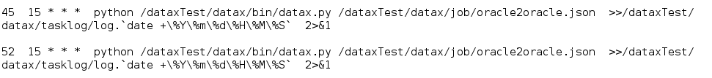

(6)提交 crontab文件

输入crontab /home/datax/job/crondatax crondatax是步骤(4)中创建的文件的名称，如果终端所在目录就是crondatax文件所在目录，

可以直接输入crontab crondatax。

提交之后输入crontab -l 就能看到刚配置的任务。

(7)重启crontab服务

输入

/sbin/service crond restart

在定时的时间到后，任务便开始执行，同时会在配置的log目录下生成对应的日志文件，在日志文件中可查看任务的运行情况。

（8）任务配置文件crontab命令格式说明

参数可以配置多个，中间用逗号分隔比如想每10分钟执行一次定时任务，可以按以下方式配置。

0,10,20,30,40,50  13 * * *  python /home/admin/datax3/bin/datax.py /home/admin/mysql2odps.json  >>/home/hanfa.shf/log.`date +\%Y\%m\%d\%H\%M\%S`  2>&1

图片来自于官网

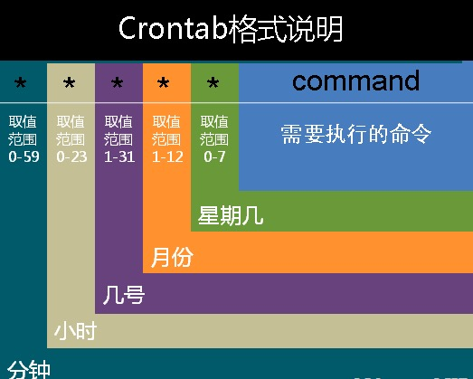

---------------------

作者：北海之灵

来源：CSDN

原文：https://blog.csdn.net/xukongjing1/article/details/72156227

版权声明：本文为博主原创文章，转载请附上博文链接！